ZFN-40.5 气体绝缘交流金属封闭开关设备
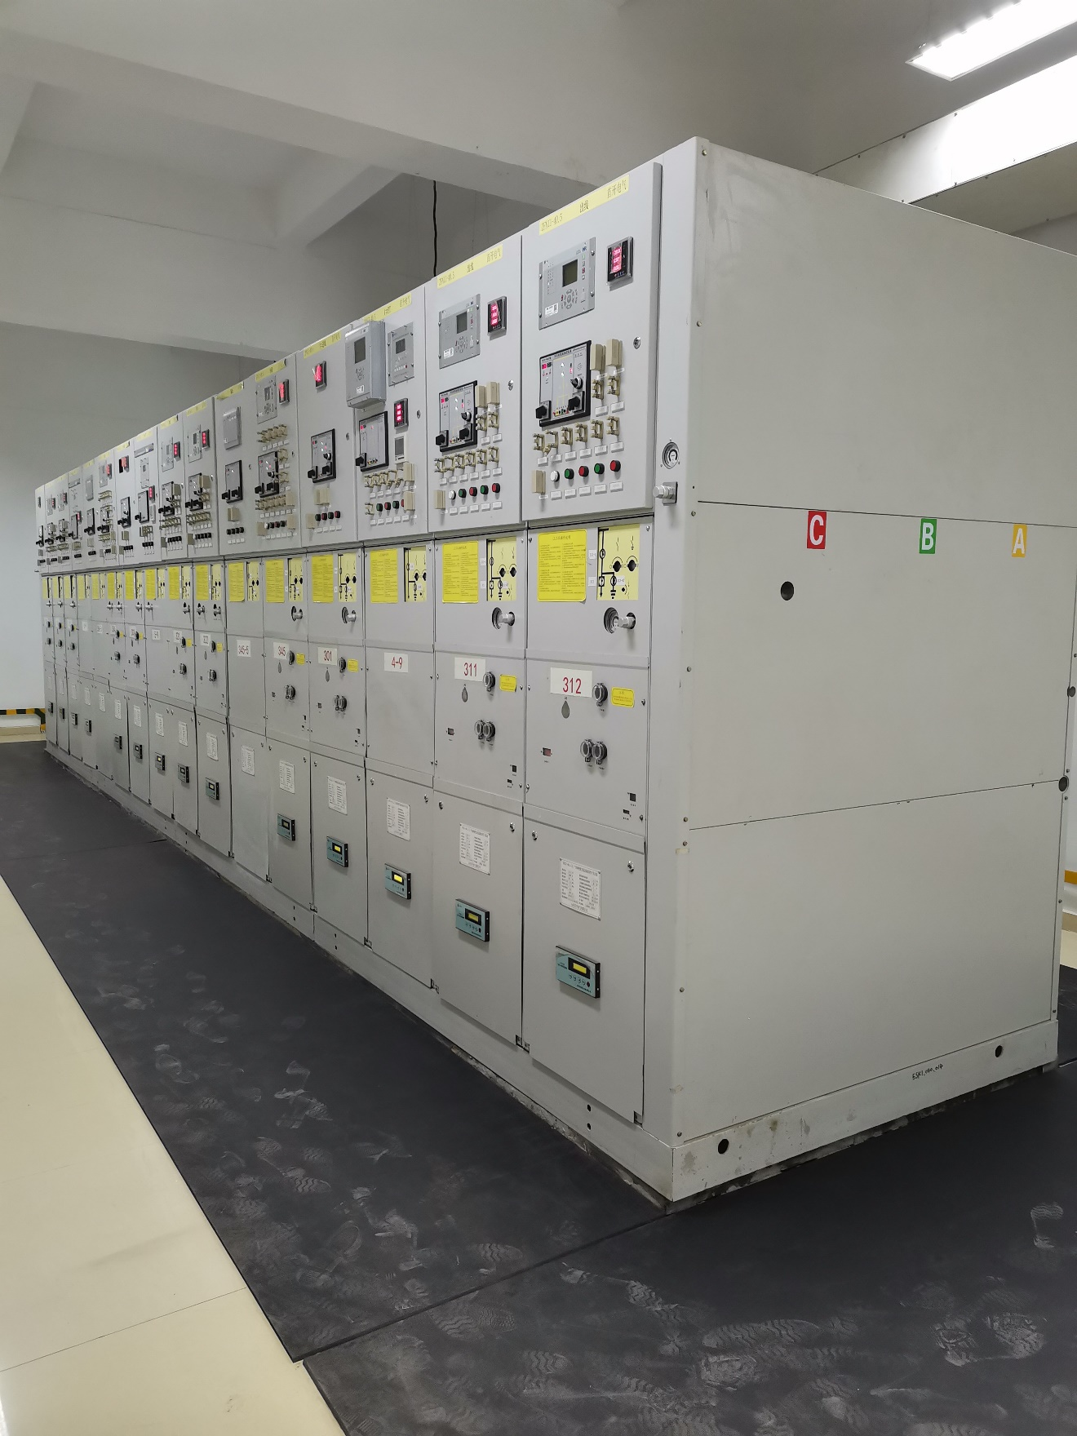

一、产品概述
ZFN - 40.5气体绝缘交流金属封闭开关设备（组合电器），严格遵循GB11022、GB1984、GB1985、GB/T3906以及IEC - 62271等相关标准要求设计及制造。该设备专门适配额定电压为40.5kV的电力系统，适用于此系统中的50Hz三相交流高压输配电场景。
其主要功能涵盖对负载电流与故障电流的精准开合、线路的灵活转换与有效隔离、实施可靠的过电压保护，以及完成电压和电流的精确测量等。凭借优异的性能和可靠的品质，ZFN - 40.5气体绝缘交流金属封闭开关设备（组合电器）在众多行业得到了广泛应用，其中包括但不限于电力、石油、化工、冶金、铁路、轻工业以及房地产等行业 。
二、主要技术参数
项目名称 |  | 单位 | 参数
额定电压 |  | kV | 40.5
额定电流 |  | A | 1250，2500
额定频率 |  | Hz | 50
额定绝缘水平（极对地） | 1min额定短时工频耐受电压（有效值） | kV | 95
额定绝缘水平（极对地） | 额定雷电冲击耐受电压（峰值） | kV | 185
零表压5min工频耐受电压（有效值） |  | kA | 40.5
额定短路持续时间 |  | s | 4
额定短路耐受电流 |  | kA | 25，31.5
额定峰值耐受电流 |  | kA | 63，80
二次回路绝缘水平 |  | V | 2000
SF6气体额定压力（20℃） |  | MPa | 0.16
SF6气体补气报警压力 |  | MPa | 0.12
SF6气体最低运行压力 |  | MPa | 0.1
SF6气体年漏气率 |  | % | ≤0.01
防护等级 |  |  | IP 67，IP4X
单元间隔外形尺寸（宽X深X高） |  | mm | 600*1720*2600
单元间隔重量 |  | kg | 950
三、主要特点介绍
• 1、主回路运用单极铝合金全封闭结构，具备散热性能优良、防涡流能力强、耐腐蚀性能出色以及质量轻盈等显著特点，能够适配不同的运行环境和海拔高度要求。
• 2、绝缘介质选定为 SF6 气体，其拥有绝缘性能稳定可靠、结构紧凑合理、运行成本低廉以及免维护等诸多优势。
• 3、该设计遵循标准化、模块化的先进设计理念，各组件可实现自由组合与灵活扩展，极大地缩短了供货周期。
• 4、断路器配备真空灭弧室，并采用弹簧操作机构，拥有较长的使用寿命，尤其适合频繁的操作需求。
• 5、所有类型柜体的宽度统一设计为 600mm，有效减少了占地面积，极大地节省了安装空间。
• 6、电缆连接采用常见的内锥插拔式电缆终端，接口具备高度的通用性，极大地方便了检修与更换操作。
• 7、SF6 气体全绝缘母线不仅绝缘性能稳定，而且散热效果良好 。

四、典型方案介绍
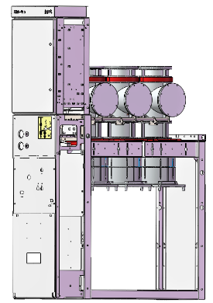
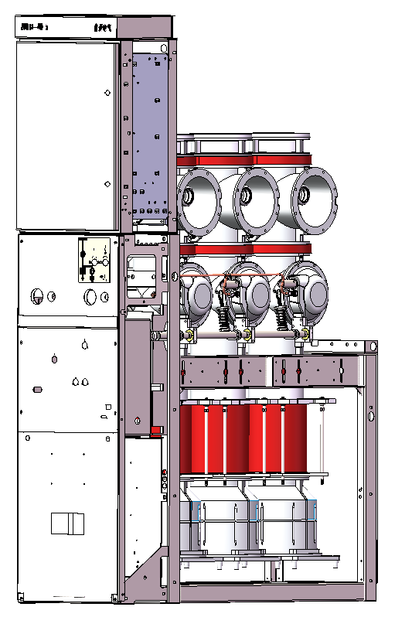

进出线方案 PT方案
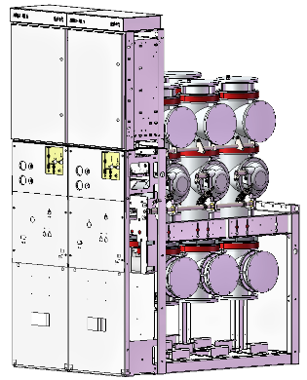

母联隔离方案

五、外形尺寸及地基图
